# 城轨信息化优秀案例分享 | 成都地铁智慧车站试点改造项目

原创 成都轨道交通集团 [城市轨道信息化](javascript:void(0);) 2023年10月13日 16:39 广东

**成都地铁智慧车站试点改造项目**

成都轨道交通集团有限公司

**摘   要**

本项目是成都地铁智慧车站客服设备设施类改造试点项目，通过对车站售票机、票亭、导向、边门等客服常用设备进行智慧化、信息化改造，提升了乘客出行自助服务手段、丰富了服务种类，一定程度上解放了车站一线工作人员的生产力，提高了乘客的出行体验。目前智慧车站试点改造项目五大系统均已上线运行，整体效果良好。

**关键词：**智慧车站；智能售票机；智能客服中心；多媒体站台屏；智能导乘屏；智慧边门

**1.信息化建设背景**

2021年是我国“十四五”计划开局之年，国家明确提出“十四五”期间应“加快发展现代产业体系”、“加快数字化发展”、“推动绿色发展”等现代化、可持续的新中国建设任务[1]。城市轨道交通作为每一座城市公共出行的重要方式，也是一座城市的重要基础产业，需要紧跟党的领导，积极进行技术革新与现代化建设。

成都市政府积极响应国家号召，细化建设任务，提出“持续推动绿色可持续发展”和“推进智慧城市建设”等“十四五”期间大力推进和提升的计划[2]。成都轨道集团主动对标、勇担先锋，推出智慧城轨建设计划，旨在解决成都地铁线网发展，客运量持续攀升情形下，车站运营组织愈加复杂，安全、成本压力激增等问题。有效应对大线网运营挑战，持续提升乘客出行体验，是成都地铁下一步工作的重点。

因此，为践行“智慧蓉城”发展战略，解决大线网运营下潜在的各项挑战，作为智慧城轨建设计划重要一环的成都地铁智慧车站试点改造项目应运而生。

**2.其它城市智慧车站建设情况**

**2.1 西安地铁**

西安地铁主要围绕着客运组织、设备运管、乘客服务、人员管理四大板块进行研发，突出亮点为一体化智能客服中心和智能咨询终端的建设。

西安地铁将传统票亭替换为开放式的一体化客服中心，集成乘客自助终端（SBOM）、票房售票机（BOM）、生物识别（人脸）注册终端，允许付费区、非付费区乘客进行自助操作，并满足各自需求。乘客可通过智能语音或物理操作实现站内导航、换乘指导、运营时刻、线网地图、票价体系、周边环境与公交接驳等信息的自动应答，根据地铁的实际情况显示车站内及车站外的相关信息。[3]

**2.2上海地铁**

目前上海地铁智慧车站建设是通过感知层、执行层及应用层既有和新增功能模块的融合，在既有综合监控系统基础上打造车站智能化运行与运营管理系统，具备运行状态全方位精准感知、运行趋势智能化分析预判、信息指令一体化主动推送、运行规则拟人化自动进化功能。

智能运行系统板块由新增ISCS+、EMCS+、CCTV+、PIS+、气灭水系统辅助单元等车站级系统，以及ISCS+新增的应急预案执行、客流识别及状态识别等模块和问询机器人、专用通道、语音购票机和智能服务终端等设备构成。

**2.3广州地铁**

广州智慧地铁示范工程，以“一个平台+四个应用(综合信息发布、客流智能引导、智慧安防、智慧站务)”的构建方式，实现新兴技术与运营实景跨界融合。其中智慧地铁涉及的功能提升有：无感票务、智能客服、智慧安检、智能照明、智能边门及站台门异物检测等功能，同时智慧示范车站在运营管理和客流引导方面也进行了智慧提升，如：5G技术应用、智能化视频监控、移动站务管理及扶梯智慧运维系统等。[4]

**3.地铁传统车站的局限性**

既有车站基于建设成本控制要求，均以达到满足最低要求为原则进行配置。然而，随着城市轨道线网的成熟，客运量快速上升，乘客社会身份的复杂化，逐渐出现了车站工作人员人手紧张、乘客想要了解的乘车信息无处获取、乘客咨询问题复杂化但又部分重复等问题。尝试车站智慧化改造，向乘客提供种类丰富的自助服务，成为了一种重要解决途径。

**4.成都地铁智慧车站试点改造项目建设方案**

成都地铁智慧车站试点改造项目选取孵化园站作为“试验田”，分别对1号线C口TVM、9号线L口E口两处票亭、18号线站台门、全站站厅吊挂出入口门匾进行智慧化升级，组建智能售票机、智能客服中心、多媒体站台屏、智能导乘屏、智慧边门五大服务系统，实现将传统设备网络化、固定信息电子化，从服务终端上丰富乘客出行过程中可获取的信息种类和数量。同时，该项目配套搭建一套专用的智慧车站后台管理系统，用于车站日常对智慧化服务终端的运维。

整座智慧车站的信息化系统是建立在NCCC系统（客运服务管理平台）之上，，实现航班信息、列车定位、车厢拥挤等多种动态信息的发布，保证设备工作的平稳。后台管理系统用于对终端设备显示内容、运行状态的调整和监控，配合智慧边门开展日常工作。

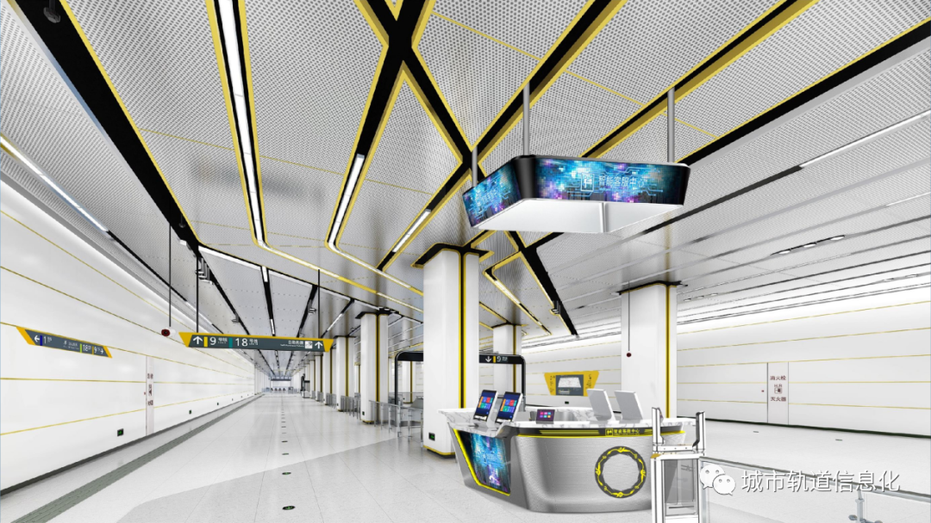

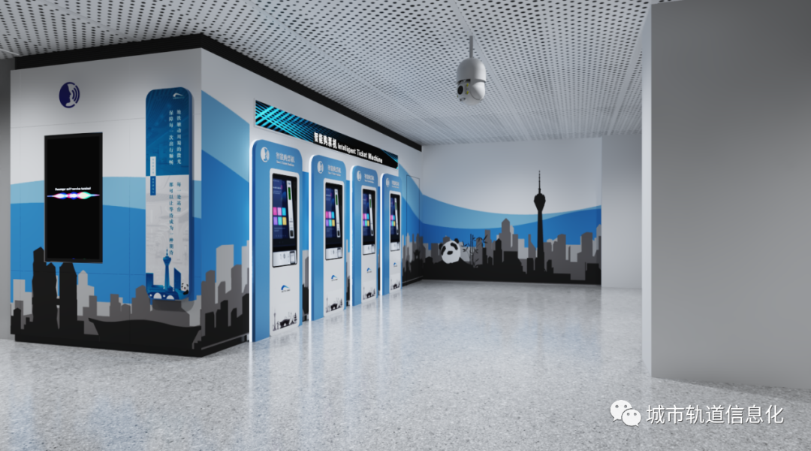

**5.成都地铁智慧车站试点改造项目建设成果**

在智慧车站建设上，根据市委市政府建设智慧蓉城的设计理念，通过汲取国内几座城市地铁先行者的建设经验，结合成都地铁自己的智慧与构思，打造出了成都地铁智慧化试点站。

智慧车站试点改造项目主要建成五大终端系统：智能售票机、智能客服中心、智能导乘屏、多媒体站台屏、智慧边门和一套专用后台管理系统，实现乘客从进站到候车的高效引导和自助服务，同时方便车站人员开展相应智能化运维，最终带给乘客更便捷、舒适的乘车体验。

**5.1 智能售票机建设情况**

**5.1.1 改造过程**

成都地铁目前在用的自动售票机主要分为全自动售票机（TVM）和日次票机（TFM）两种类型，其中TVM用于售卖单程票和天府通卡的充值，TFM用于售卖日次票和天府通卡的充值。然而近年来，随着天府通和成都地铁APP等电子支付的普及，TVM、TFM两类售票机的使用率正在逐步下降，但一段时间内也不具备完全取消两者的条件，尤其是交通枢纽站对单程票的购买需求和市民对日次票、纪念票的购买热情仍十分稳定。另一方面，目前在用的全自动售票机乘客界面10年来几乎无变化，设备服务水平已经远远跟不上时代发展，乘客的需求。因此，从节约成本和节省车站空间的目的出发，通过对两类售票机功能合并及二次开发，最终形成智能售票机。

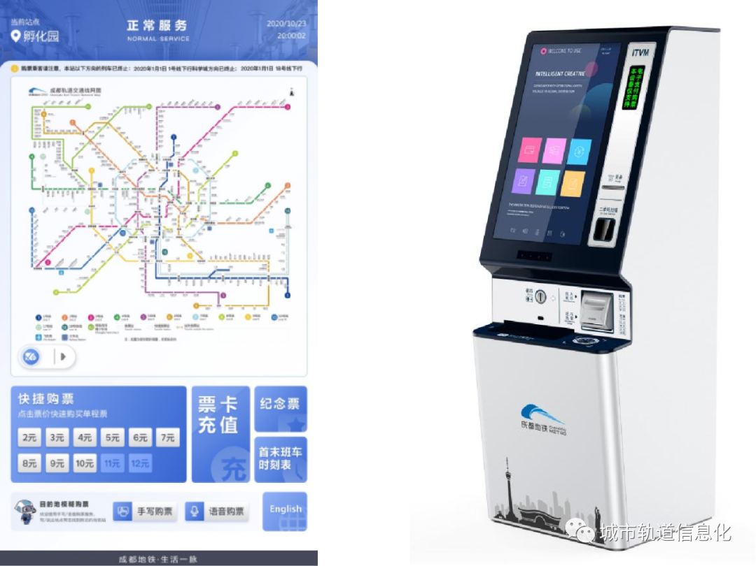

**5.1.2 实现功能**

本项目通过前期对乘客需求开展调研，从乘客购票流程入手分析可提升项，通过对售票机硬件部分的改造，软件的系统升级实现以下功能。

1.单台设备设置两组发卡模块，可同时满足单程票、日次卡的售取功能，并新增纪念票售卖功能，天府通卡充值功能也同样被保留；

2.新增出行路线查询功能，允许乘客查询成都市内的目的地，并提供不同出行路径以供选择；

3.智能售票机系统上增加软键盘插件和语音识别模块，允许乘客通过键入词句或发出语音指令的方式查询目的地和购买车票；

4.基于NCCC系统的支持，智能售票机支持线网车站首末班车时刻表的查询，同时当临近末班车时，购票主界面上也会以信息滚动播报的形式，提醒乘客；

5.智能售票机的改造，还包括了软件UI的更新。通过反复斟酌，精益求精的打磨，最终形成了一套界面简洁，操作人性化的服务界面。

6.预留纪念票线上购买，线下核销的功能。智能售票机配合成都地铁APP的相关功能，可实现纪念票网上预订，再利用售票机核销取票，扩宽了纪念票的销售途径，打破了目前纪念票仅能由人工售卖的困局。

**5.2智能客服中心建设情况**

**5.2.1 改造过程**

目前地铁车站客服中心主要承担了三种工作职责，一是为票卡、二维码异常乘客进行相关处理，解决乘客无法出站问题；二是为特殊群体提供免费出站服务；三是为少部分乘客提供乘客问询解答。根据日常工作开展情况来看，票亭岗的工作内容规律性明显。

根据上述情况，结合不同车站客流特点，为优化车站岗位职责，提高工作效率，降低人力成本，线网部分车站采用了高峰票亭岗或无票亭岗的运作模式，这就对车站的乘客自助服务设备提出了更高的要求，功能更全，智能化水平更高。现有SBOM功能过于单一，仅能处理少部分票卡异常，无法真正替代票亭岗开展工作开展，尤其是解决免票人群出站和回答乘客问询等。

因此，智能客服中心改造是在原位置处，一是用开放式票亭替换原封闭式票亭，为乘客提供更大的自助操作空间；二是将原有BOM系统保留并通过更换硬件设备使其符合智慧化风格；三是对传统SBOM系统进行革新，对票卡处理功能进行丰富，同时补充乘客问询中主要场景的解答。

**5.2.2 实现功能**

1.在既有SBOM的基础上，增加人脸识别方式，实现了成都地铁APP“人脸”票卡异常处理功能；

2.预留了多座城市、多种乘车APP的处理接口，几乎实现了所有乘车APP的电子票卡处理；

3.新增出行路线查询功能，允许乘客查询成都市内的目的地，并提供不同出行路径以供选择，以及设备所属线路的列车位置信息；

4.提供车站外部信息包括天气情况、出入口外附近区域大型单位企业信息、公交信息等；

5.增加软键盘插件和语音识别模块，允许乘客通过键入词句或发出语音指令的方式查询目的地；

6.利用NCCC系统的基础信息，提供车站结构图，并具备基于BIM地图的站内导航功能；7.利用NCCC系统的遗失物品库，向乘客提供失物信息的查询功能；

8.智能客服中心的自助设备主界面上增加了公告栏和留言板，既满足车站运营过程中向乘客公示如乘客守则等文件在内的公告信息，又可以充分发挥乘客的主观能动性，让乘客在出行过程中把喜悦分享给他人；

9.考虑到智能客服中心设备功能再强大，也终究是有上限的。为保证乘客需求能得到有效解决，设备主界面上设置“人工招援”按钮，车控室接到招援呼叫后，可及时安排员工到对应点位处理。

智能客服中心的应用，一定程度上解放了票亭岗，方便了车站安排票亭岗协助开展其它运营工作。

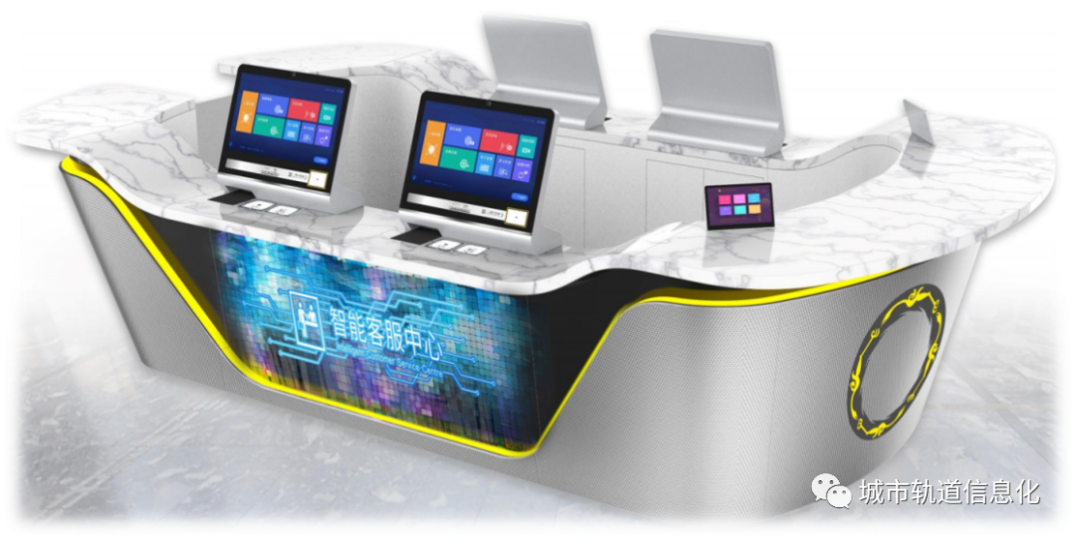

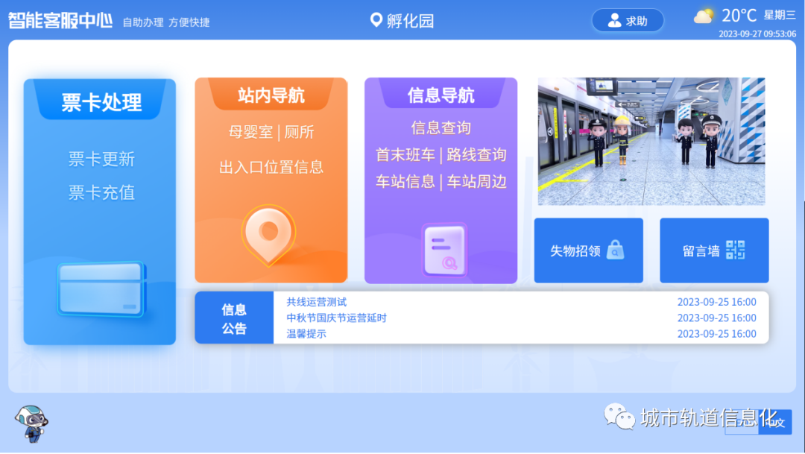

**5.3智能导乘屏**

**5.3.1 改造过程**

既有导向提示信息内容固定且单一，吊挂导向以灯箱形式呈现，生产后版面固定无法实现快速修改，重做成本较高；贴附式导向内容虽然可以采用“打补丁”的方式对内容进行微调，但效果较差且版面仍是固定不可调整。为解决以上问题，结合车站对LCD、LED屏幕的使用经验，采用电子屏幕替代原有的灯箱和贴纸，实现导向内容可修改、版面可调整。

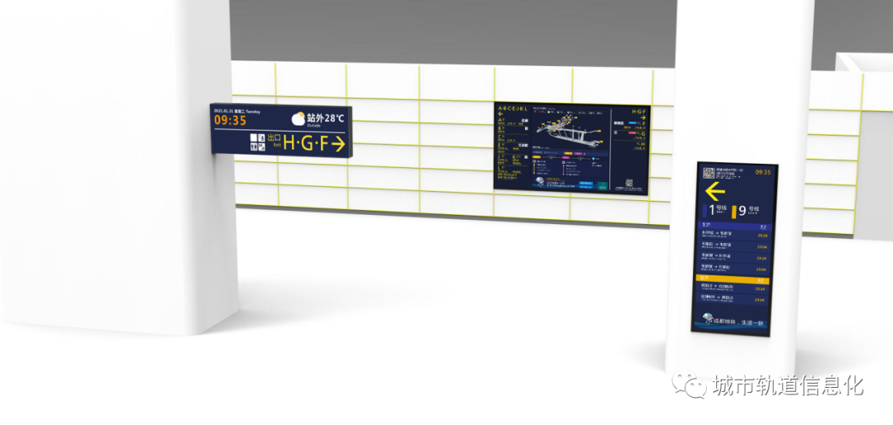

**5.3.2 实现功能**

1.出入口门匾在显示了车站名称、出入口编号的基础上，增加了天气、气温、末班车提醒及应急信息播放等功能；

2.站内吊挂采用LED电子屏并配备逻辑系统，实现了站内所有吊挂导向内容、排版的可调整，并新增了站外天气信息和同站过街通道指引；

3.站内贴附式导向采用LED电子屏在换乘厅关键节点增设路引，保留了原始导向内容，额外增加页面转换功能和临时信息播表，实现了不同信息界面的轮循播放；

4.用110寸LCD大屏替换站内街区图，在保留了原本站内外信息和公交信息的基础上，增加语音交互模块和基于IBM地图导航模块，允许乘客借助该设备查询站内位置路线，真正让车站结构图动起来。

5.出入口首末班车时刻展示屏采用LCD电子屏替换原出入口首末班车时刻表，额外增加了线网车站首末班时刻表，站内信息公示栏，用于对即将进站的乘客的引导。

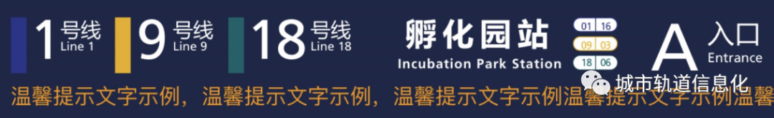

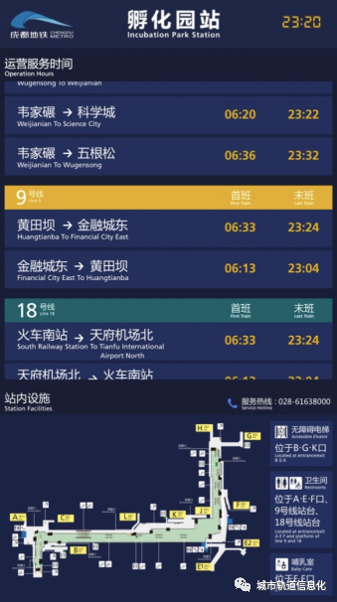

**5.4 多媒体站台屏**

**5.4.1 改造过程**

既有车站PIS的播放内容及界面版式已基本固定，为乘客提供的出行信息有限，主要信息仅包括列车到站倒计时、终点站和偶尔的临时信息，日渐不能满足乘客的需求。此外，既有车站站台PIS存在安装位置与乘客排队候车流线不匹配，安装位置过高等问题，造成了站台乘客浏览时的不适。

为解决以上问题，并协助车站开展不同场景下的运营工作，在站台屏蔽门盖板无设备区域设置LCD电子屏幕，实现了多种信息的综合发布。多媒体站台屏分为三个区域，分别为服务信息区、列车到站信息提示区、复合信息提示区。每个区域又具有多种展示界面切换显示功能，最终能够为乘客提供9种以上服务信息。

**5.4.2 主要功能**

将站台门盖板上无设备区域替换为电子屏幕，并按照功能类别划分出视频播放区、列车到站信息提示区、线路图列车位置提示区三个部分。每个分区又具备多种显示界面的替换功能，最终实现车站管控措施提示信息、列车线路图、车厢拥挤程度、最近两趟列车到站时间、冷暖车厢、列车类型、列车位置、航班信息、赛事直播等功能。

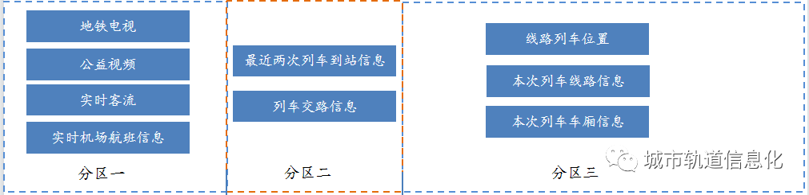

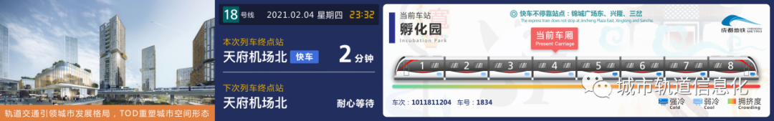

**5.5智慧边门**

**5.5.1 改造过程**

对于免票乘客及车站工作人员，进出付费区与非付费区需票亭岗人员刷卡开门，每次核验证件均可能需要乘客等候。随着免票群体的不断增加，特殊证件种类也在激增，且证件之间的相似度较高，员工准确识别的难度也越来越大，存在着人工核验证件出现错误被投诉的风险。此外，车站边门作为重要的疏散通道，在应急模式下需由人工开启，针对无人驻守票亭的边门存在无法及时开启的问题。

**5.5.2 主要功能**

1.通过将边门电子化改造，增加人脸识别器、信号接收器等设备，再配合智能客服中心免票人群注册功能（该功能暂未对公众开放），即可实现免票人员一次录入证件及脸部信息，有效期内多次自助进出边门。人脸识别功能还适用于遗失票卡的乘客，补发单次出站权限。

2.将智慧边门与综合监控连接以及加装信号接收器，实现了应急情况下系统联动释放功能和人工远程遥控释放功能。

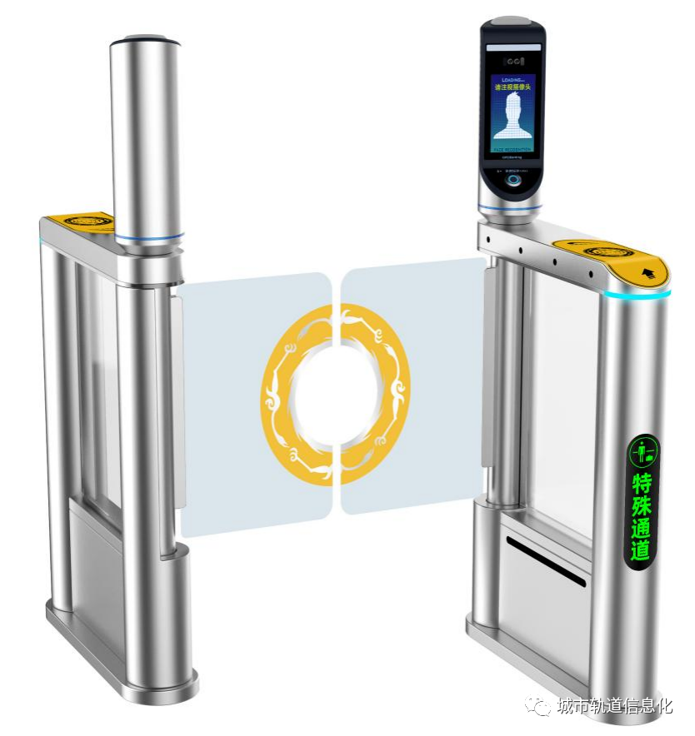

**6.信息化建设经验总结与思考**

成都地铁智慧车站试点改造项目五大系统的自试运行起至今已经运行了近1年的时间，智慧化设备的主要功能已经为超过一千万乘客提供了服务，未发生重大问题，经受住了考验。

**6.1 项目建设成效**

通过智慧车站改造项目五大设备的应用，极大的提高了乘客服务质量。一是通过智能售票机应用，协助车站员工为只知道目的地、不清楚乘车方式的乘客提供智能答疑服务，方便乘客快捷出行；二是通过智能客服中心应用，实现乘客自助处理问题，优化票亭工作人员现场值守时间，彻底解放了高峰票亭岗，从而可协助车站开展其他服务工作，提升乘客服务效能；三是通过智能导乘屏及多媒体站台屏应用，实现了导向内容可调整功能，车站可根据实时客流情况及时调整导向，提升早晚高峰客运服务效率，并为乘客提供智能乘车指引，实现每日问路乘客下降至个位数。

**6.2 后续可优化**

作为试点项目，在建设和使用过程中确实发现了一些不尽完美的地方，如语音交互功能受外界环境噪音影响，效果不佳；不同系统之间接口多，网络安全受到了挑战等，也发现了一些可以优化提升的功能，如将智能导乘屏应用于应急疏散、智慧边门应用于同站过街通道等等。

通过本次试点项目，成功的积累了智慧车站的建设经验，特别是效果最佳的多媒体站台屏和智能导乘屏也将在成都地铁第四期建设线路中进一步推广应用。而建设使用过程中发现的问题和可优化项，也将为后续的车站智慧化建设提供了发展方向。